**Мама, папа, я**

**–дружная семья!**





Рекомендации

педагога-психолога

родителям

**Содержание**

Как предотвратить конфликты?.......................................................3

Какими способами дети добиваются значимости в семье………………….…………….…….4

Помните: все в ваших руках!...................................................................6

Формирование родительского авторитета…………………………….............….…8

Условия формирования детской мотивации……………………………………………………….………………9

Как подготовить ребенка к проигрышу………………………………………………………………..…10

Когда мама на нуле. Синдром эмоционального выгорания родителя………………………………………………………………………………………………………………………..11

**Рекомендации педагога-психолога родителям**

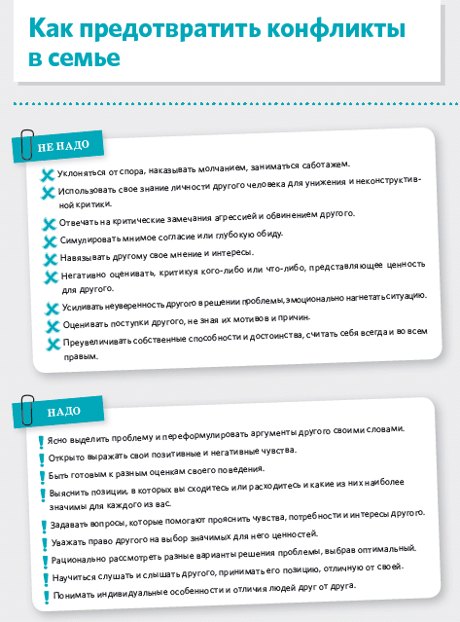

**Какими способами**

**дети добиваются значимости в семье**

**Способ 1. Привлекать внимание**



**Способ 2. Бороться за власть**



**Способ 3. Мстить**



**Способ 4.Проявлять несостоятельность**

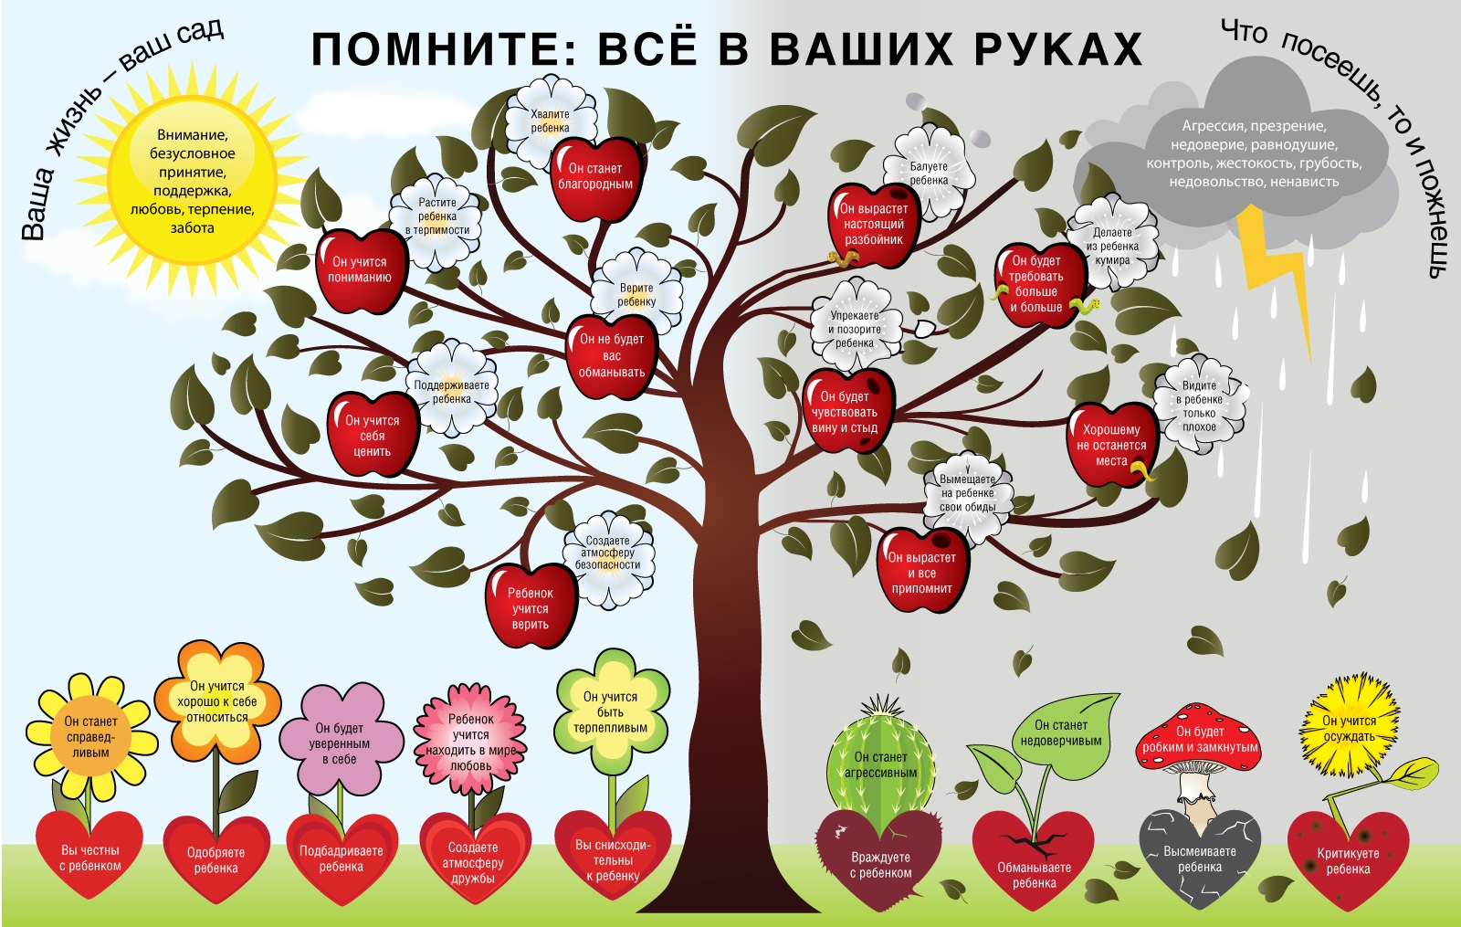



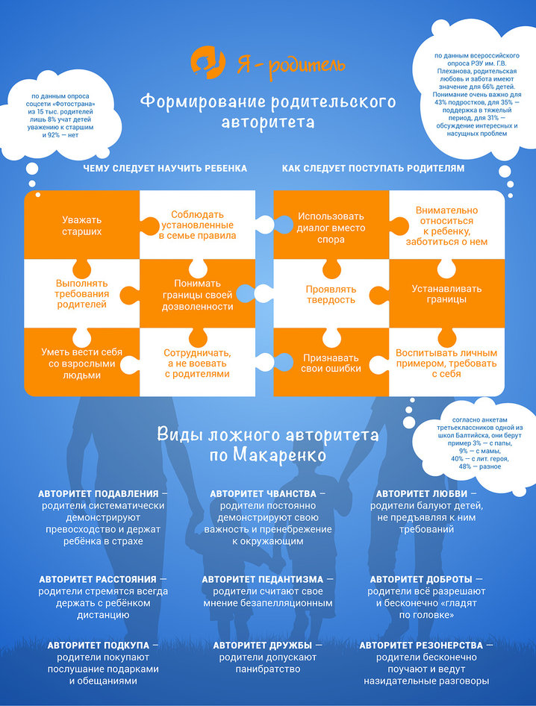

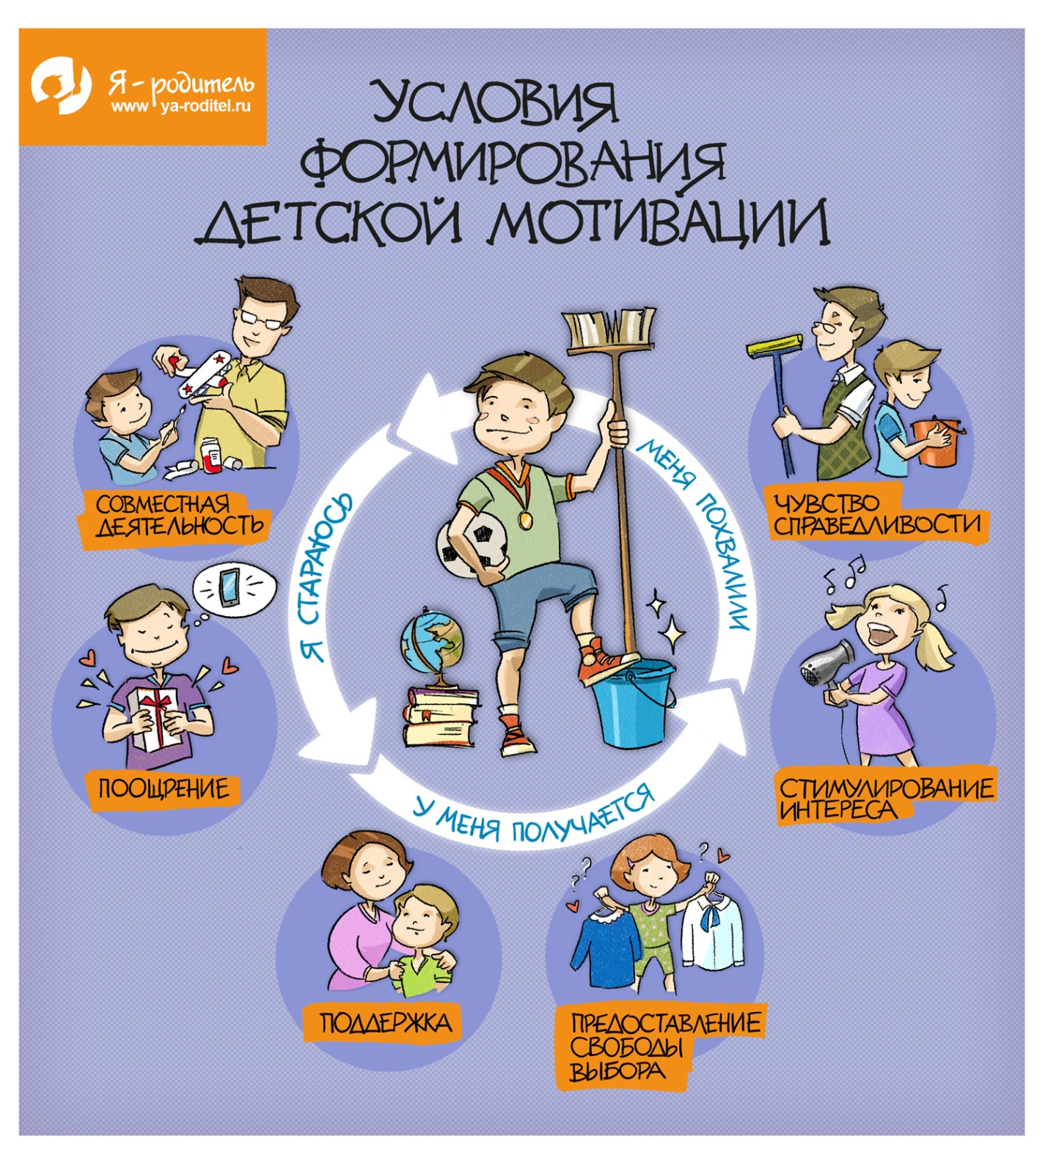

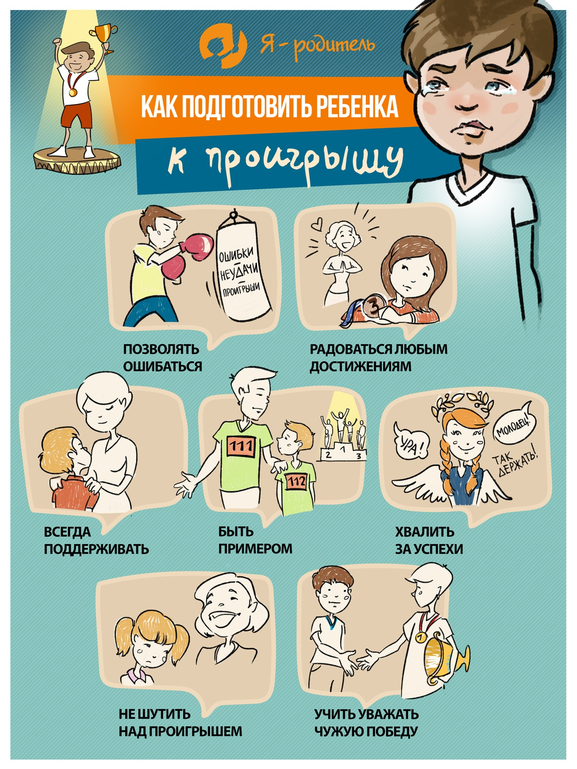



**Когда мама на нуле.**

**Синдром эмоционального выгорания родителя.**

**Главный признак эмоционального выгорания**— потеря радости, то есть невозможность испытывать удовольствие. Ребенок не радует, нет легкости, нет удовлетворения. Начинает раздражать любое отклонение от намеченного плана.

**Профилактика синдрома эмоционального выгорания**

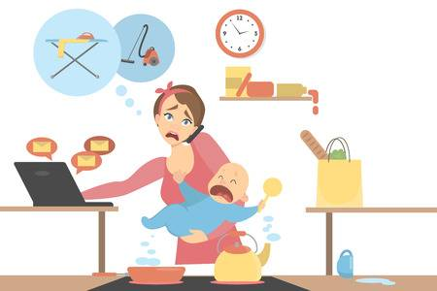*Заботиться о себе.* В первую очередь необходим полноценный 7-8 часовой сон. Следующий шаг — нормальная еда. И не пренебрегать прогулками. Без настроения, понятное дело, лишний раз не хочется выходить из дома, да и повседневные дела никто не отменяет, но не забывайте, что быть на свежем воздухе, двигаться — жизненная необходимость и для вас, и для ребенка.

*Привычка заботиться о себе* – хороший пример: дети бессознательно усваивают поведение матери или отца, поэтому просто нельзя относиться к себе с пренебрежением.

*Режим многозадачности* — фактор риска. Сейчас велик спрос на людей, способных работать в подобном режиме, но он истощает психику. Если много работаете, то кто-то непременно должен хоть изредка, но помогать с ребенком. У всех случаются ситуации, когда надо сразу всему уделить время, но важно, чтобы это не было постоянно.

*Выстраивать работу блоками.*Распределить работу по времени или какую-то часть делегировать человеку, способному помочь. Родительство — работа без выходных и отпусков, поэтому так важно найти баланс.

*Хобби.* Что бы это ни было: валяние из шерсти, живопись, пение, народные танцы, вязание или иностранные языки. Если что-то заставляет вас радоваться или гордиться собой – делайте! Это станет вашим спасательным кругом в борьбе с выгоранием.

*Результативность.* Ставьте перед собой цели, пусть даже не очень большие, и отмечайте каждый достигнутый результат. Ещё лучше вести ежедневник и записывать туда свои достижения. В том числе и в воспитании! У ежедневника есть и ещё одна полезная функция – тайм-менеджмент.

*Общение.* Если, став родителями, круг вашего общения резко сузился, да так, что порой не с кем поговорить – это тревожный сигнал. Надо позаботиться о своем окружении.

**Постарайтесь НЕ делать этого**

- НЕ переживать о тех вещах, которые вы не можете изменить;

- НЕ проводить часы отдыха исключительно за пассивным просмотром телевизора или бесцельным копанием в интернете;

- НЕ использовать гаджеты за пару часов до сна;

- НЕ бояться просить о помощи.